муниципальное бюджетное общеобразовательное учреждение

«Средняя школа № 6имени Героя Советского Союза В.А.Стёпина»

П Р И К А З

от 31 марта 2025 года № 20-о

О проведении Всероссийских проверочных работ

В соответствии с постановлением Правительства Российской Федерации от 30.04.2024 № 556 «Об утверждении перечня мероприятий по оценке качества образования и правил проведения мероприятий по оценке качества образования», приказом Федеральной службы по надзору в сфере образования и науки от 13.05.2024 № 1008 «Об утверждении состава участников, сроков и продолжительности проведения всероссийских проверочных работ в образовательных организациях, осуществляющих образовательную деятельность по программам начального общего, основного общего, среднего общего образования, а также перечня учебных предметов, по которым проводятся всероссийские проверочные работы в образовательных организациях, осуществляющих образовательную деятельность по образовательным программам начального общего, основного общего, среднего общего образования, в 2024/2025 учебном году», приказом Министерства образования и науки Смоленской области от 03.03.2025 № 224-ОД «О проведении всероссийских проверочных работ в образовательных организациях, осуществляющих образовательную деятельность по образовательным программам начального общего, основного общего, среднего общего образования в 2025 году в Смоленской области» и в целях осуществления мониторинга уровня и качества подготовки обучающихся в соответствии с федеральными государственными образовательными стандартами и федеральными основными общеобразовательными программами в муниципальных образовательных организациях муниципального образования «Рославльский муниципальный округ» Смоленской области в 2025 году,

ПРИКАЗЫВАЮ:

1. Принять участие во Всероссийских проверочных работах (далее – ВПР) в 4-х, 5-х, 6-х, 7-х, 8-х, 10-м классах с 11 апреля по 16 мая 2025 года.
2. Организовать ВПР во всех классах в традиционной форме (печатной на бумаге).
3. Утвердить сроки проведения ВПР в МБОУ «Средняя школа № 6» согласно графику (приложение 1).
4. Назначить ответственным за проведение ВПР в Иванникову Наталью Владимировну, заместителя директора по учебно-воспитательной работе.
5. Ответственному организатору:
   1. Организовать своевременное ознакомление лиц, принимающих участие в ВПР 2025 году, с процедурой, порядком и графиком проведения ВПР.
   2. Внести необходимые изменения в расписании занятий в дни проведения ВПР.
   3. Получить доступ в личный кабинет федеральной информационной системы качества образования (ФИС ОКО), внести информацию по классам и организовать получение и тиражирование материалов для проведения ВПР.
   4. В день проведения ВПР передать КИМ ВПР, коды участников и протокол соответствия организаторам в аудитории, а критерии оценивания работ – экспертам по проверке.
   5. Организовать выполнение участниками работы.
   6. Организовать проверку ответов участников с помощью критериев в течение дня проведения работы и следующего дня по соответствующему предмету.

6.Назначить организаторов в аудитории ВПР (приложение 2).

7.Организаторам проведения ВПР ав аудитории:

7.1.Перед проведением ВПР проверить готовность аудитории.

7.2.В день проведения ВПР:

-получить материалы для проведения ВПР от ответственного организатора;

-выдать участникам КИМ ВПР и коды участников.

7.3.Обеспечить порядок в кабинете во время проведения проверочной работы.

7.4.Заполнить бумажный протокол соответствия.

7.5.по окончании ВПР собрать работы участников и передать их ответственному организатору.

8.Назначить организаторов вне аудитории в период проведения ВПР (приложение 3).

8.1.организаторам вне аудитории обеспечить соблюдение порядка всеми обучающимися во время ВПР.

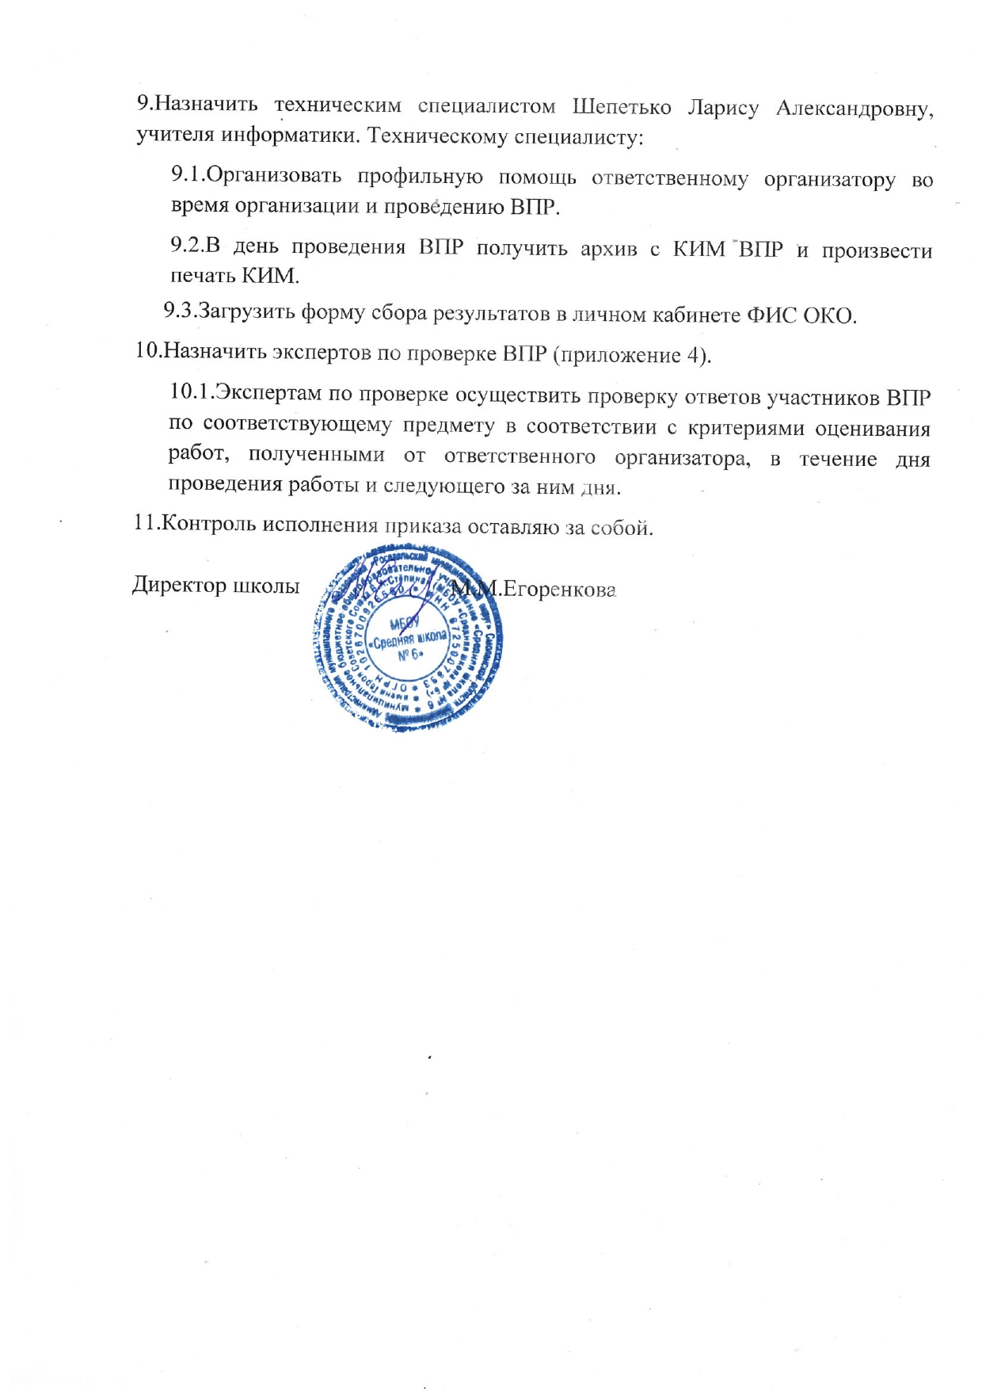

Приложение 1

к приказу по МБОУ «Средняя школа № 6»

от 31.03.2025 г № 20-о

**План – график проведения ВПР**

**(апрель, май) 2024-2025 учебный год**

|  |  |  |  |  |  |  |
| --- | --- | --- | --- | --- | --- | --- |
| **№** | **Класс** | | **Русский язык** | **Математика** | **Предмет группы 1** | **Предмет группы 2** |
| **1** | **4** |  | |  | 11.04.25 (пятница) |  |
|  |  | 15.04.25 (вторник) | | 22.04.25 (вторник) |  |  |
| **2** | **5** |  | |  | 11.04.25 (пятница) |  |
|  |  | 15.04.25 (вторник) | |  |  |  |
|  |  |  | | 22.04.25 (вторник) |  |  |
|  |  |  | |  |  | **1 часть**  29.04.25 (вторник) |
|  |  |  | |  |  | **2 часть**  30.04.25 (среда) |
| **3** | **6** | 15.04.25 (вторник) | |  |  |  |
|  |  |  | |  | 17.04.25 (четверг) |  |
|  |  |  | | 22.04.25 (вторник) |  |  |
|  |  |  | | 24.04.25 (четверг) |  |  |
|  |  |  | |  |  | **1 часть**  29.04.25 (вторник) |
|  |  |  | |  |  | **2 часть**  30.04.25 (среда) |
| **4** | **7** |  | |  | 11.04.25 (пятница) |  |
|  |  | 15.04.25 (вторник) | |  |  |  |
|  |  |  | | 22.04.25 (вторник) |  |  |
|  |  |  | | 24.04.25 (четверг) |  |  |
|  |  |  | |  |  | **1 часть**  13.05.25 (вторник) |
|  |  |  | |  |  | **2 часть**  14.05.25 (среда) |
| **5** | **8** | 15.04.25 (вторник) | |  |  |  |
|  |  |  | | 22.04.25 (вторник) |  |  |
|  |  |  | | 24.04.25 (четверг) |  |  |
|  |  |  | |  | 07.05.25 (среда) |  |
|  |  |  | |  |  | **1 часть**  13.05.25 (вторник) |
|  |  |  | |  |  | **2 часть**  14.05.25 (среда) |
| **6** | **10** | **1 часть**  15.04.25 (вторник) | |  |  |  |
|  |  | **2 часть**  16.04.25 (среда) | |  |  |  |
|  |  |  | | **1 часть**  22.04.25 (вторник) |  |  |
|  |  |  | | **2 часть**  24.04.25 (четверг) |  |  |
|  |  |  | |  | **1 часть**  17.04.25 (четверг) |  |
|  |  |  | |  | **2 часть**  18.04.25 (пятница) |  |
|  |  |  | |  |  | **1 часть**  29.04.25 (вторник) |
|  |  |  | |  |  | **2 часть**  30.04.25 (среда) |